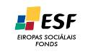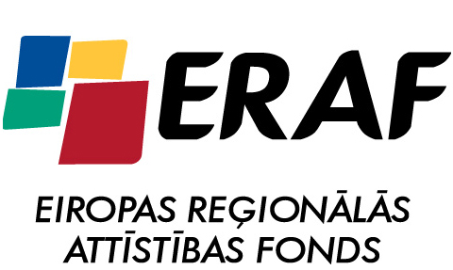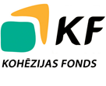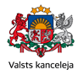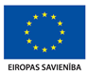
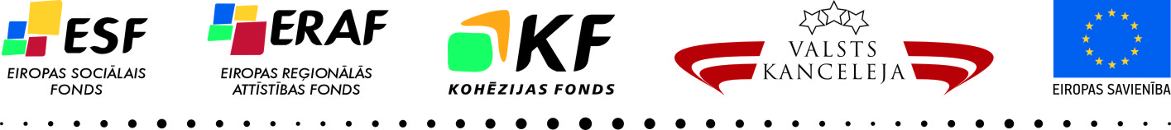

IEGULDĪJUMS TAVĀ NĀKOTNĒ

Mācību seminārs
„Vienkāršoto izmaksu piemērošana Eiropas Savienības fondu projektos 2014. – 2020. gada plānošanas periodā”
(Valsts kanceleja sadarbībā ar SIA „Corporate Consulting”)

2015.gada 9.septembris

Latvijas Pašvaldību savienības telpās
Mazā Pils ielā 1, Rīgā

Lektors: Armands Uzraugs, SIA „Corporate Consulting” projektu vadītājs

Semināra darba kārtība

09.00 - 10.00 | Semināra atklāšana.  Ievads: tēmas aktualitāte un priekšvēsture. Iepazīšanās ar auditoriju
10.00 – 10.30 | Vienreizējais maksājums:  - Metodes pamatprincipi, piemērošanas stipro un vājo pušu izvērtējums
10.30 - 11.00 | Vienības izmaksas standarta likme:  - Metodes pamatprincipi un pielietojums;  - Metodes piemērošanas stipro un vājo pušu izvērtējums.
11.00 – 11.15 | Kafijas pauze
11.15 - 12.45 | Vienības izmaksas standarta likme (turpinājums) un praktiskais uzdevums:  - Metodes piemērošanas atbilstības kritēriju izvērtēšana;  - Praktisko piemēru analīze.
12.45 - 13.45 | Pārtraukums
13.45 – 15.15 | Netiešo izmaksu vienotā likme, praktiskie uzdevumi:  - Metodes pamatprincipi, izmaksu pozīciju definīcijas, izmaiņas salīdzinot ar iepriekšējo plānošanas periodu;  - Dažādi netiešo izmaksu likmju veidi, piemērošanas specifika;  - Projekta izmaksu kontroles fokusa virzieni.
15.15 – 15.30 | Kafijas pauze
15.30 – 16.30 | Netiešo izmaksu vienotā likme, praktiskie uzdevumi (turpinājums):  - Netiešo izmaksu ārvalstu pieredze;  - ERAF projektu tiešo personāla izmaksu aprēķins.
16.30 - 17.00 | Jautājumi, diskusijas. Semināra noslēgums

Mācību seminārs tiek finansēts no Eiropas Sociālā fonda, Eiropas Reģionālās attīstības fonda un Kohēzijas fonda tehniskās palīdzības projekta Nr.VSID/TP/CFLA/11/06/006 „Tehniskā palīdzība Valsts kancelejas darbības nodrošināšanai” līdzekļiem

